高青县黑里寨镇人民政府
2021年政府信息公开工作年度报告

本报告根据《中华人民共和国政府信息公开条例》（国务院令第711号，以下简称《条例》）要求编制。报告全文分总体情况、主动公开政府信息情况、收到和处理政府信息公开申请情况、政府信息公开行政复议行政诉讼情况、存在的主要问题及改进情况、其他需要报告的事项6个部分。
报告中所列数据统计期限自2021年1月1日始，至2021年12月31日止。报告电子版可在高青县人民政府门户网站（www.gaoqing.gov.cn）查阅和下载。如对报告内容有疑问，请与高青县黑里寨镇信息公开领导小组办公室联系（地址：山东省淄博市高青县黑里寨镇人民政府；邮编：256306；电话：0533-6765534；传真：0533-6765034；电子邮箱：gqxhlzz@zb.shandong.cn）。
一、总体情况
（一）主动公开
制定了《高青县黑里寨镇2021年政务公开工作实施方案》，明确领导责任和信息公开工作流程。召开2021年度政务公开部署会、培训会，确保基层政务公开标准化规范化工作有序推进、取得实效。2021年共主动公开政府信息306条，其中政府网站公开信息86条，占28.1%；政务微信公开信息220条，占71.9%。收到12345群众投诉件1658件，主要涉及待遇补助，农村建设等方面，均在5个工作日内回复，群众满意率88.32%。
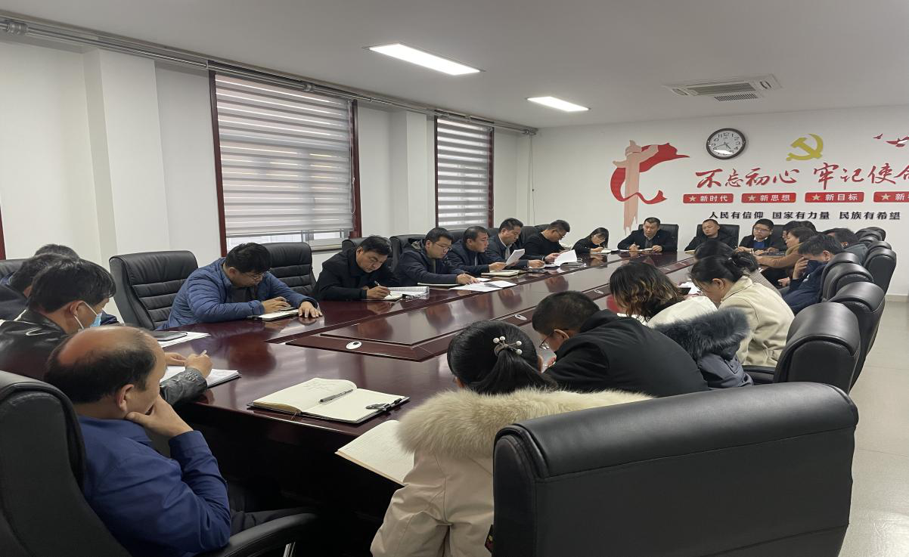
（二）依申请公开
2021年未收到政府信息公开申请，上年度未结转政府信息公开申请，未因政府信息公开被申请行政复议、提起行政诉讼。
（三）政府信息管理
严格落实政府网站信息内容管理责任，同时规范信息采集、信息审核、信息发布的管理程序。信息审核坚持“谁公开、谁审核”“先审查、后公开”“一事一审”的原则，信息审核执行10项标准，划出14条“红线”，确保信息内容的真实性、完整性、可靠性、准确性和安全性。建立动态调整机制，对文件进行专人管理，对失效的公开文件及时清理，并由党政办进行监督。
（四）政府信息公开平台建设
加大微信公众号的政务公开力度，统筹推进政务新媒体与政府网站的协同联动。强化政府网站政务公开第一平台作用，完善政府信息公开目录，加大重点领域信息公开力度。建立信息公开专栏，对群众关注的信息加以公开。
（五）监督保障
调整政务公开领导小组，明确由党委副书记分管政务公开工作，健全完善领导体制和工作机制。明确党政办公室负责政府信息公开工作，并配备了1名专职人员、2名兼职人员。2021年开展2次培训，提升工作人员的政务公开和责任意识。

二、主动公开政府信息情况
第二十条第（一）项
信息内容 | 本年制发件数 | 本年废止件数 | 现行有效件数
规章 | 0 | 0 | 0
行政规范性文件 | 0 | 0 | 0
第二十条第（五）项
信息内容 | 本年处理决定数量
行政许可 | 0
第二十条第（六）项
信息内容 | 本年处理决定数量
行政处罚 | 0
行政强制 | 0
第二十条第（八）项
信息内容 | 本年收费金额（单位：万元）
行政事业性收费 | 0

三、收到和处理政府信息公开申请情况
（本列数据的勾稽关系为：第一项加第二项之和，等于第三项加第四项之和） |  |  | 申请人情况
 |  |  | 自然人 | 法人或其他组织 |  |  |  |  | 总计
 |  |  |  | 商业  企业 | 科研  机构 | 社会公益组织 | 法律服务机构 | 其他
一、本年新收政府信息公开申请数量 |  |  | 0 | 0 | 0 | 0 | 0 | 0 | 0
二、上年结转政府信息公开申请数量 |  |  | 0 | 0 | 0 | 0 | 0 | 0 | 0
三、本年度办理结果 | （一）予以公开 |  | 0 | 0 | 0 | 0 | 0 | 0 | 0
 | （二）部分公开（区分处理的，只计这一情形，不计其他情形） |  | 0 | 0 | 0 | 0 | 0 | 0 | 0
 | （三）不予公开 | 1.属于国家秘密 | 0 | 0 | 0 | 0 | 0 | 0 | 0
 |  | 2.其他法律行政法规禁止公开 | 0 | 0 | 0 | 0 | 0 | 0 | 0
 |  | 3.危及“三安全一稳定” | 0 | 0 | 0 | 0 | 0 | 0 | 0
 |  | 4.保护第三方合法权益 | 0 | 0 | 0 | 0 | 0 | 0 | 0
 |  | 5.属于三类内部事务信息 | 0 | 0 | 0 | 0 | 0 | 0 | 0
 |  | 6.属于四类过程性信息 | 0 | 0 | 0 | 0 | 0 | 0 | 0
 |  | 7.属于行政执法案卷 | 0 | 0 | 0 | 0 | 0 | 0 | 0
 |  | 8.属于行政查询事项 | 0 | 0 | 0 | 0 | 0 | 0 | 0
 | （四）无法提供 | 1.本机关不掌握相关政府信息 | 0 | 0 | 0 | 0 | 0 | 0 | 0
 |  | 2.没有现成信息需要另行制作 | 0 | 0 | 0 | 0 | 0 | 0 | 0
 |  | 3.补正后申请内容仍不明确 | 0 | 0 | 0 | 0 | 0 | 0 | 0
 | （五）不予处理 | 1.信访举报投诉类申请 | 0 | 0 | 0 | 0 | 0 | 0 | 0
 |  | 2.重复申请 | 0 | 0 | 0 | 0 | 0 | 0 | 0
 |  | 3.要求提供公开出版物 | 0 | 0 | 0 | 0 | 0 | 0 | 0
 |  | 4.无正当理由大量反复申请 | 0 | 0 | 0 | 0 | 0 | 0 | 0
 |  | 5.要求行政机关确认或重新出具已获取信息 | 0 | 0 | 0 | 0 | 0 | 0 | 0
 | （六）其他处理 | 1.申请人无正当理由逾期不补正、行政机关不再处理其政府信息公开申请 | 0 | 0 | 0 | 0 | 0 | 0 | 0
 |  | 2.申请人逾期未按收费通知要求缴纳费用、行政机关不再处理其政府信息公开申请 | 0 | 0 | 0 | 0 | 0 | 0 | 0
 |  | 3.其他 | 0 | 0 | 0 | 0 | 0 | 0 | 0
 | （七）总计 |  | 0 | 0 | 0 | 0 | 0 | 0 | 0
四、结转下年度继续办理 |  |  | 0 | 0 | 0 | 0 | 0 | 0 | 0

四、政府信息公开行政复议、行政诉讼情况
行政复议 |  |  |  |  | 行政诉讼
结果维持 | 结果  纠正 | 其他  结果 | 尚未  审结 | 总计 | 未经复议直接起诉 |  |  |  |  | 复议后起诉
 |  |  |  |  | 结果  维持 | 结果  纠正 | 其他  结果 | 尚未  审结 | 总计 | 结果  维持 | 结果  纠正 | 其他  结果 | 尚未  审结 | 总计
0 | 0 | 0 | 0 | 0 | 0 | 0 | 0 | 0 | 0 | 0 | 0 | 0 | 0 | 0
五、存在的主要问题及改进情况
（一）存在问题
2021年政府信息公开工作进展顺利，公开途径进一步增加，公开内容进一步丰富，但也存在一定问题：一是政府信息公开主动性不够强、及时性不够，对一些公开的内容存在遗漏现象；二是信息公开部分栏目公开事项较少，如：工作动态较多，其他公开重视程度还不够，导致公开内容较少；三是公开的内容和形式还不够丰富。
（二）改进措施
一是加大主动公开力度，坚持“公开为常态、不公开为例外”，进一步完善公开机制，理顺体制机制，依托政府网站和政务新媒体，主动公开财政预决算、政策文件、机构职能、人事任免等信息。
二是拓展公开领域。按照主动公开基本目录规范政府网站政务公开平台栏目设置，规范公开栏目和公开时限，深入推进政务公开标准化规范化建设。
三是丰富信息公开形式。依托政务新媒体，创新公开载体，通过视频、音频、图文等形式丰富公开形式，提升信息公开实效。
六、其他需要报告的事项
（一）收取信息处理费情况
本机关依申请提供政府信息，按照《国务院办公厅关于印发<政府信息公开信息处理费管理办法>的通知》（国办函〔2020〕109号）和《山东省人民政府办公厅关于做好政府信息公开信息处理费管理工作有关事项的通知》（鲁政办字〔2020〕179号）收取信息处理费。2021年，本机关依申请公开政府信息未收取任何费用。
（二）落实上级年度政务公开工作要点情况
制定了《高青县黑里寨镇2021年政务公开工作实施方案》，做好重点领域信息公开工作，在财政信息公开方面，除涉密信息外，将2021年全镇政府预算和2020年政府决算信息全部在高青县政府网站进行公开。按时维护更新政府信息主动公开基本目录、机构职能、政策文件、政务公开组织管理等栏目。
（三）人大代表建议和政协委员提案办理结果公开情况
2021未承办县十七届人大五次会议建议、县政协十四届五次会议提案。
（四）政务公开工作创新情况
拓展政务公开新方式，线下组织开展“政府开放日”系列活动，进一步推动政务公开与民生服务深度融合，搭建政府与企业、群众之间沟通桥梁。
（五）有关数据统计说明
报告中所列数据可能因四舍五入原因与数据直接相加之和存在尾数差异。

